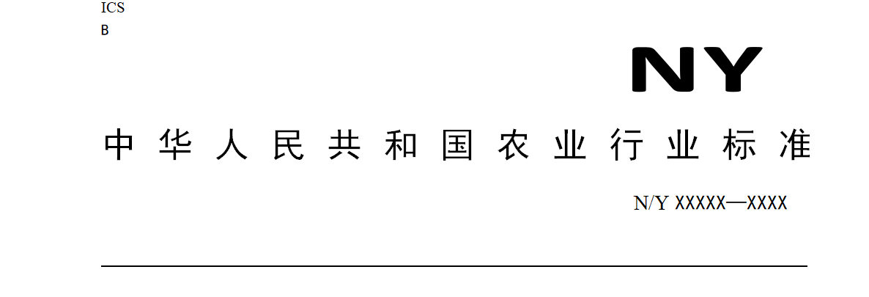

XXXXX-XXXX

寒旱区卫生厕所节水防冻技术规范

Technical specification for water saving and antifreezing sanitary latrine in cold and arid area

（征求意见稿）

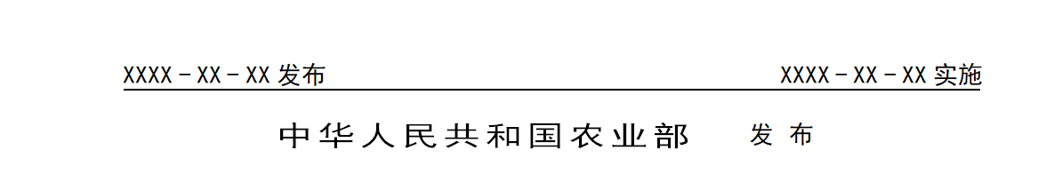

XXXX-XX-XX

XXXX-XX-XX

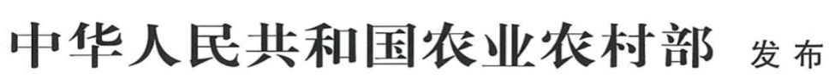

前 言

本文件按照GB/T 1.1－2020《标准化工作导则 第1部分：标准化文件的结构和起草规则》的规定起草。

本文件由中华人民共和国农业农村部乡村建设促进司提出

本文件由中华人民共和国农业农村部农村厕所建设与管护标准化技术委员会归口。

本文件起草单位：农业农村部规划设计研究院、中国科学院生态环境研究中心、石河子大学等。

本文件主要起草人： 王惠惠、范彬、丁京涛、刘志勇、沈玉君、贾懿曼、程红胜、周海宾等

# 寒旱区农村卫生厕所节水防冻技术规范

# 范围

## 本文件规定了寒旱区农村卫生厕所的节水、防冻技术要求。

## 本文件适用于寒旱区农村卫生厕所的新建与改造。

# 规范性引用文件

下列文件中的内容通过文中的规范性引用而构成本文件必不可少的条款。其中，注日期的引用文件，仅该日期对应的版本适用于本文件；不注日期的引用文件，其最新版本（包括所有的修改单）适用于本文件。

GB 50176 民用建筑热工设计规范

GB 14536.1 家用和类似用途电自动控制器.第1部分：通用要求

GB 50400 建筑与小区雨水控制及利用工程技术规范

GB 50069 给水排水工程构筑物结构设计规范

GB 50015 建筑给水排水设计规范

GB50736 民用建筑供暖通风与空气调节设计规范

GB 50495 太阳能供热采暖工程技术规范

GB 50336 建筑中水设计规范

GB/T 51347 农村生活污水处理工程技术标准

GB/T 31962 污水排入城镇下水道水质标准

GB/T 1176 铸造铜和铜合金

GB/T 21873 橡胶密封件 给、排水管及污水管道用接口密封圈 材料规范

GB/T 31436 节水型卫生洁具

GB/T 26750 卫生洁具 便器用压力冲水装置

GB/T 18920 城市污水再生利用 城市杂用水水质

GB/T4272 设备及管道绝热技术通则

GB/T 38836 农村三格式户厕建设技术规范

GB/T 17369 建筑用绝热材料

GB/T 17430 绝热材料最高使用温度的评估方法

GB/T41017 水回用导则 污水再生处理技术与工艺评价方法

CJJ 142 建筑屋面雨水排水系统技术规程

JGJ289 建筑外墙外保温防火隔离带技术规程

# 术语和定义

下列术语和定义适用于本文件。

## 寒旱区 cold and arid areas

年降水量＜200mm、人均水资源量小于600m³，最冷月均气温小于0℃、日平均气温≤5℃的天数超过90天的地区。

## 节水技术 water-saving technology

可提高水利用效率和效益、减少水损失、能代替常规水资源等的技术，包括直接节水技术和间接节水技术。直接节水技术包含源头节水技术，间接节水技术包含非常规水利用节水技术。

3.2.1 源头节水技术 source water-saving technology

通过设备优化从源头减少冲厕用水量的技术。

3.2.2 非常规水利用节水技术 water-saving technology based on reclaimed water reuse

雨水、生活污水（包括厕所污水及生活杂排水）等经过物理、化学、生物等工艺处理后，用于冲厕的技术。

## 防冻技术 antifreeze technology

在低温环境下，为防止设施设备因冻结而损坏、性能降低或影响正常使用，所采用的一系列技术措施和方法。

# 基本要求

## 寒旱区农村卫生厕所应有节水、防冻措施。

## 节水防冻技术的选择应遵循安全、卫生、环保、经济、适用的原则。

## 节水应结合所在地的用水条件和用水习惯，优先选择源头节水和非常规水利用节水技术。

## 防冻应结合所在地最低气温和冻层深度，优先选择无能耗保温或清洁能源供暖技术。

## 节水防冻设计应在满足使用要求的同时，为施工安装、操作管理、维修检测以及安全保护等提供便利条件。

## 节水防冻技术涉及的带电器配件产品应符合GB 14536.1，铜件材质应符合GB/T 1176，橡胶材料应符合GB/T 21873，其他材料应满足产品使用性能要求。

# 节水技术要求

## 源头节水技术

* + 1. 应使用节水冲和微水冲厕所。节水冲厕所单次冲水量一般为1.5-6 L，微水冲厕所单次冲水量小于1.5 L。
    2. 安装在静压力不大于0.6 MPa的供水管路上的节水型卫生洁具应符合GB/T 31436。
    3. 与粪污直接接触的便器、管道等设施表面应选用表面光洁、疏水材料制品，或喷涂疏水涂层，设计坡度应有利于粪污排出。
    4. 卫生洁具宜通过控制压力冲水装置控制冲水压力和冲洗用水量，应配备多档冲水装置，可根据需要选择不同的冲水量，以达到节水效果。

## 非常规水利用节水技术

* + 1. 公共厕所冲厕使用的非常规水水质基本控制项目及限值应符合ISO 30500或 GB/T 18920中4.1要求；户用厕所水质应符合色度≤15，无大肠埃希氏菌检出，BOD5≤10mg/L，确保安全卫生。
    2. 雨水收集可通过屋面雨水收集、硬化地面雨水收集。雨水收集构筑物及管道设置应符合现行国家标准GB 50069、GB 50015和CJJ 142的规定。
    3. 厕所污水、生活杂排水等生活污水处理设施的建设、运行应符合现行国家标准GB/T 51347的规定。
    4. 非常规水利用系统的管道应独立设置，并标注浅绿色标识，符合GB 50336中非饮用水管道标识规定；严禁与饮用水管道直接连接，并设置防回流装置，符合GB 50015中防回流污染技术要求。

# 防冻技术要求

## 厕屋防冻技术

* + 1. 厕屋宜优先选用当地易采购的具有良好蓄热性和热惰性的围护结构材料，并符合节能、环保的要求。
    2. 外墙应采用外保温或夹芯保温构造，不宜采用内保温构造，符合JGJ 289的要求。
    3. 厕屋门窗应具有良好的密闭性能，同时应满足保温和隔热性能要求。
    4. 采用太阳能进行辅助增温的厕所，应遵循被动优先的原则，合理选择太阳能集热方式，可以采用单一或多种基本集热方式的组合，其供暖系统设计应符合国家现行标准GB 50495。
    5. 采用电加热进行辅助增温的厕所，应选用产品质量合格和功率适宜的加热产品。
    6. 在有条件的地区，厕室宜建在主房内或纳入集中供暖、自供暖系统，供暖设备应符合GB 50736的规定。

## 便器防冻技术

* + 1. 蹲便器存水弯应外裹橡塑保温套或采用预制成型保温存水弯。
    2. 坐便器存水弯应设计为深封式结构（水封深度≥75mm）或配置电伴热保温装置。
    3. 便器材质应选用低温抗裂型陶瓷，且水箱与基体连接处填充发泡聚氨酯保温层。
    4. 便器出厂前应通过-25℃±2℃低温模拟试验，确保存水弯无结冰、陶瓷无开裂。

## 管道防冻技术

* + 1. 管道材质应具备耐低温性能、抗腐蚀性能、耐久性能和安全可靠性能。管道内壁应光滑平整，确保介质流动顺畅，减少结冰风险。
    2. 管道防冻的管径和厚度要求需要结合具体工程情况进行综合考虑，应确保满足设计要求和运行安全的需要。
    3. 应合理选择管道防冻技术，应考虑经济性和可持续性，不应对环境造成负面影响。
    4. 上、下水管道防冻宜采取下列措施：

1. 在管道周围加装保温套管或保温材料，地下管道采用挤塑板（XPS）或硬泡聚氨酯板（PU）包裹，外缠防腐胶带；地上管道采用橡塑海绵外覆铝箔，捆扎带宜用镀锌钢带或不锈钢带。
2. 管道弯头、阀门等局部采用与管道主体一致材料的预制保温构件，接缝处填充聚氨酯发泡剂，外缠防腐胶带密封，阀门保温壳应可拆卸，并预留操作手柄孔。
3. 使用电热带增温，将电热带缠绕在管道周围，通过加热的方式来增加管道内介质的温度。
4. 增大管道直径，通过增加管道内的流量和表面温度，从而达到防冻的效果。
5. 改变管道的斜度，有利于管道内介质的顺畅流通，避免结冰。

## 收集处理设施设备防冻技术

* + 1. 防冻技术包括安装保温材料、深埋防冻、增温防冻等方式。
    2. 安装保温材料防冻

1. 池体现场喷涂聚氨酯或铺设矿棉等保温材料。
2. 根据池体规格尺寸、工厂制定保温型材现场粘贴。
3. 根据场地冻深、地下水位等实际情况，回填炉渣、膨胀珍珠岩等非冻胀性松散保温材料。
4. 采用挤塑板（XPS）、硬泡聚氨酯板（PU）等保温板材进行水平和竖向铺设，降低局部最大冻深。
5. 保温材料应具备综合经济性优势，宜选用防腐、阻燃类、密度应小、热导率低、易于施工的材料，使用注明最高或最低使用温度、腐蚀性及耐蚀性、防潮性能、抗压强度、化学稳定性、热稳定性等指标的产品。
6. 保温层的设计应符合GB/T 4272的规定，硬质泡沫塑料的厚度应大于或等于20 mm，其他保温材料的厚度宜大于或等于30 mm。
7. 保温层的最高使用温度应高于化粪池、沼气池等厕具的最高允许温度，以确保保温层在使用过程中不会因温度过高而失去保温效果。
8. 保温层材料应便于施工和检修，宜选择使用镀锌铁丝、镀锌钢带、不锈钢丝和不锈钢带金属类捆扎带，或者非金属类的胶粘带捆扎带，确保施工和检修过程中的方便性和效率。
   * 1. 采用深埋防冻

水冲式厕所贮（化）粪池无附加保温措施时，有效容积线不应高于当地土壤冰冻线，化粪池与连接管道寒旱区应埋深冻土层1.5米-2米覆土以下，以确保足够的深度，从而避免冻土层对化粪池与管道的冻结影响。

* + 1. 增温防冻技术

在化粪池周围埋设地下电热带或者加装加热装置，提高池体的温度，避免低温冻结的发生。

* + 1. 应选择抗压性强、壁厚适中且原材料耐冻性能高的产品，以确保产品在寒冷地区冻土层的覆土压力下能够承受压力，避免破损。

# 维护要求

## 技术管理要求

* + 1. 应每季度对管道、化粪池、卫生洁具、厕屋等设施进行安全检查，重点排查冻胀开裂、保温层脱落等问题。
    2. 卫生洁具应每半年进行一次性能检查。

## 应急处理要求

* + 1. 对发生冻堵破损的厕所，应重新挖掘铺设、填充保温材料和维护取暖设备，应对破损部件进行替换，以确保冬季正常运行。
    2. 冬季发生厕所冻堵时，应采用临时加热方法解冻室外管线，然后进行管道疏通和覆盖填实保温材料，以应对室外管线冻堵情况。
    3. 当室外管线回填土出现明显冻融沉降变形或贮（化）粪池长时间液面无明显变化时，应及时检查室外管线及贮（化）粪池是否出现渗漏或断裂破损现象。